Государственное бюджетное общеобразовательное учреждение
Ростовской области «Таганрогский педагогический лицей-интернат»

ИНДИВИДУАЛЬНАЯ ПРОЕКТНАЯ РАБОТА

Тема: «МОЛОДЕЖНОЕ ВОЕННО - ПАТРИОТИЧЕСКОЕ ДВИЖЕНИЕ КАЗАЧЕСТВА «ДОНЦЫ»

Автор работы:
Карпенко Елена
9 «А» класс
Научный руководитель:
Бычкаускас Римма Васильевна,
воспитатель

г. Таганрог
2024 г.
Содержание
Введение 3
Основная часть 4
1. Систематизация информации для буклета по направлениям 4
2. Выбор буклета. Технология изготовления 5
3. Оформление буклета 5
Заключение 5
Список литературы 5
Приложение №1 7

Введение
Актуальность работы
«Стратегия развития воспитания в РФ на период до 2025 года» в формулировке Президента РФ В.В. Путина предполагает «..Формирование гармоничной личности, воспитание гражданина России -…в котором сочетается любовь к родине, общенациональная и этническая идентичность, уважение к культуре, традициям…». [1].
Цель работы
Познакомить лицеистов с общественной КДМО «Донцы».
Задачи
1. Познакомиться с терминологией и статьями о КДМО «Донцы»;
2. Узнать историю становления и развития организации, ее цели и задачи;
3. Выяснить, какие мероприятия проводятся Матвеево-Курганской КДМО «Донцы»;
4. Познакомиться со способами изготовления буклета;
5. Оформить буклет.
Объект и предмет проектной деятельности
Объектом проектной деятельности была выбрана КДМО «Донцы», а предметом – деятельность Матвеево-курганской МКДО «Донцы».
Методы проектирования
1. Изучение литературы, сбор фактического материала;
2. Анализ и систематизация;
3. Моделирование.
Материалы проектирования
КДМО «Донцы» – Казачья детско-молодежная организация «Донцы». С 2003 года в Ростовской области функционирует это казачье молодежное движение, которое объединяет в своих рядах молодых казаков. Они стали инициаторами организации в 2006 г. на Донской земле Первого международного съезда православной казачьей молодежи (более 500 человек). Цель съезда – объединить молодежь на основе патриотических, духовно-нравственных и культурно-исторических традиций. Девиз съезда: «Вера и верность России».[2]
В 2007г. при сотрудничестве войскового казачьего общества «Всевеликого войска Донского» и Ростовской-на-Дону епархии официально создана КДМО «Донцы». В составе организации казачья молодежь: окружных, юртовых, станичных, хуторских КДМО «Донцы» Ростовской, Волгоградской, Астраханской областей и республики Калмыкия, кадетских учебных заведений Волгоградской Ростовской областей; представительства есть в Тульской, Московской, Воронежской и Архангельской областях. С 2016 г. сменив организационную форму, официально зарегистрировались, как региональная общественная организация. Этот статус расширил возрастные рамки, присоединились школьники.[3] Уставная цель – воспитание казачьей молодежи в духе служения на благо Отечества в православной вере.
Объединяет 12800 членов организации и работает по направлениям:
Духовно-нравственное, задачи:
-участие в церковных мероприятиях;
-формирование института семейных ценностей;
Военно-патриотическое, задачи:
-сохранение воинских традиций, культуры донского казачества;
-помощь ветеранам ВОВ;
-развитие казачьего спорта (джигитовка, казачий бой, владение шашкой и нагайкой, бокс, греко-римская борьба, кик-боксинг), с целью включения его видов в комплекс регионального норматива ГТО, организация спортивных секций, экологических постов;
-работа с допризывниками (ЗОЖ, знакомство с военно-прикладными спортивными дисциплинами, повышение престижа и подготовка к службе в Вооруженных Силах РФ).
Культурно-историческое, задачи:
-проведение разноуровневых мероприятий к памятным датам истории казачества;
-участие в поисковых и исторических экспедициях;
-организация турклубов;
Гражданско-правовое, задачи:
-направленное образование;
-организация акций выражающих мнение казачества;
-вхождение молодых казаков в молодежные парламенты, советы.. [4]
КДМО «Донцы» «Всевеликого войска Донского» имеет в своих радах более тысячи волонтеров, поддерживающих малообеспеченных, многодетных и пожилых людей. Участвуют в подготовке и проведении молодежного форума Дона «Молодая волна». В День Покрова Пресвятой Богородицы участвуют в смотре, в составе кадетских корпусов. Они одни из организаторов в этом году 3 слета «Готов к Труду и Обороне», где приняли решение о создании Всероссийского союза казачьей молодежи. [2]
Матвеево-Курганская КДМО «Донцы» состоит из 65 человек. В 2023 г. провели 37 мероприятий военно-патриотического, спортивного и профилактического направления. «Донцы» Матвеево-Курганского юрта стали частыми гостями и участниками Межрегиональной учебной экспедиции у с. Куйбышево, где в Тыткином лесу идут раскопки. Это учит уважать свою историю и культуру. Взаимодействие с другими группами развивает дружески-деловые отношения между казачьими обществами (играют, заводят знакомства, общаются). Участвовали в с. Ряженом во 2 Слете казачьих поисковых отрядов к 76-ой годовщине освобождения Ростовской области от фашистских захватчиков. Именно здесь в 1943 г. проходил боевой путь 5-го гвардейского кавалерийского Будапештского Краснознаменного Донского казачьего корпуса, участвовавшего в прорыве Миус-фронта. [5]
Провели социальные акции, экологические (чистили родники и речушки), профилактические мероприятия с детьми всех возрастов (по пресечению выхода на тонкий лед, рейды на водоемы, расклейка и раздача предупреждающих памяток). [1]
Вступила в Матвеево-Курганскую КДМО «Донцы» в 2021 г. И старалась в свободное от учебы время принимать участие в мероприятиях. Самыми запоминающимися стали: церковные волонтерские мероприятия, где помогали пожилым людям подниматься и спускаться по ступеням храма в дни больших богослужений; социальные акции, где занимали маленьких детей на детской площадке во время значимых праздничных гуляний в селе; поисковая экспедиция, где помимо раскопок, получали туристические навыки (ставили палатки, разжигали огонь, готовили еду). Притягательна атмосфера в отряде помощи и взаимовыручки, ведь наш девиз «Пока мы едины-мы непобедимы!».
Практическая ценность
Результаты проведенной работы носят просветительский и практический характер, могут расширить кругозор и побудить учащихся к общественно-полезной деятельности. Данный продукт (буклет) можно использовать во внеурочной деятельности лицея: классных часах и вечерних мероприятиях для проживающих в общежитии лицея-интерната обучающихся

Основная часть

1. Систематизация информации для буклета по направлениям
Сформулировав тему проекта, искали статьи о КДМО «Донцы», выбирали и систематизировали материал для буклета по следующим направлениям: информация о истории становления организации; цели и задачи; крупные мероприятия; деятельность КДМО «Донцы» Матвеево-Курганского юрта; личная история пребывания в организации; подборка фото; информация о буклетах.

2. Выбор буклета. Технология изготовления
Информацию о том, что такое буклет искали в интернете. Смотрели разные варианты, фото, схемы буклета. Выяснили, что они подразделяются на виды в зависимости от назначения (имиджевые, информационные, рекламные) и способа складывания. Выбор сделали в пользу буклета в два сложения (евробуклет), образующего 6 колонок для информации. (Рис.1)
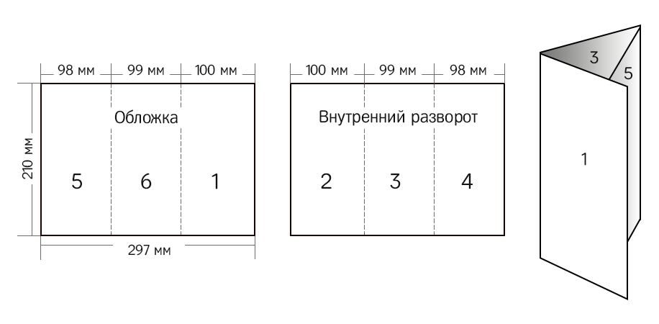
Рис. 1. Макет буклета в два сложения
Изучив статью о поэтапном создании буклета [6], приступили к созданию макета.

3. Оформление буклета
Выбрав цвет фона буклета, поместили фотографии и заголовки. После распределения текста, жирным шрифтом выделили ключевые слова в каждой колонке. Реквизиты КДМО «Донцы» на последней странице выделили курсивом. После этого искали ближайший пункт, где можно распечатать буклет в цвете. Нашли офис-клуб «Паутина» и выяснили, что для печати нужна флешка с макетом, и определиться с типом бумаги. После пробной печати на простом листе буклет выглядел выцветшим, некрасивым. А фотонапыление на матовой бумаге дало яркое изображение, и буклет легко складывался. Поэтому выбрали матовую бумагу с напылением.

Заключение
1. В ходе работы над проектом познакомились со статьями, терминологией.
2. Нашли историю становления и развития организации, ее цели и задачи;
3. Узнали о разновидностях и способах изготовления буклетов, получили навыки моделирования, работая над его макетом.
4. Выяснили, какие мероприятия проводятся Матвеево-Курганской КДМО «Донцы»;
Оформили буклет, включив их в него.

Список литературы
1. Стратегия развития воспитания в Российской Федерации [электронный ресурс] // council.gov.ru URL: http://council.gov.ru/media/files/41d536d68ee9fec15756.pdf (дата обращения: 24.10.23).
2.Казачья молодежная организация Донцы. [электронный ресурс] // Официальный портал правительства Ростовской области. URL: https://www.donland.ru/ (дата обращения 28.10.23).
3. Казачья детско-молодежная организация «Донцы» [электронный ресурс] // vk.com URL: https://vk.com/public140213826?ysclid=ls1hfk3fng429285928 (дата обращения 16.11.23)
4. Зинченко М.Г., Казачья молодежная организация Донцы [электронный ресурс] // kmo-donci.livejurnal.com. URL: https://kmo-donci.livejournal.com/ (дата обращения 24.01.24).
5. «Донцы» Матвеево-Курганского юрта стали постоянными гостями и участниками межрегиональной учебной экспедиции[электронный ресурс] // Миус Инфо URL: https://mius-media.ru/ (дата обращения 15.01.24)
6.Инструкция создания буклета. Как создать буклет в ворде пошагово с двух сторон? [электронный ресурс] // Compforlife URL: https://oratoris.ru/strah-publichnogo-vystupleniya/ (дата обращения 27.01.24)

Приложение №1 «Терминология»
Юридический и фактический адрес КДМО «Донцы»
Юридический адрес КДМО «Донцы» - столица мирового казачества г. Новочеркасск, проспект Ермака, 93. Фактический адрес – 344050 г. Ростов-на-Дону, ул. Социалистическая, 112, тел. (863) 240-11-31. Электронная почта intermolcentr@yandex.ru
Юрт
Юрт – ранее у казаков так называли пастбища одной или нескольких станиц, городков.
Этническая идентичность
Этническая идентичность – это сознательная принадлежность к определенной этнической общности (по месту рождения, языку, культуре)
Кадеты
Кадеты – это учащиеся закрытых средних военно-учебных заведений.
Епархия
Епархия – церковно- административная единица по территориальному признаку (епархии разделены на благочиния, а те состоят из нескольких приходов).Епархии совпадают с административным делением России.
Джигитовка
Джигитовка – это скачки на лошадях с одновременным выполнением гимнастических упражнений (стрельба на полном скаку в цель, упражнения с шашкой)
Нагайка
Нагайка – это сплетенная или сшитая из нескольких ремешков плеть, для управления лошадью.
День Покрова Пресвятой Богородицы
День Покрова Пресвятой Богородицы – празднуется 1 октября, называется Покров. В основе явление Андрею Юродивому, образа молящейся Богородицы, плывущей по воздуху и покрывшей своим головным покровом (омофор) над всеми присутствующими в храме.
Всевеликое войско Донское – Донская республика с 1918-1919г. Провозглашена белыми в годы Гражданской войны и во время установления власти казачьих отрядов в Новочеркасске. Сейчас это самостоятельное войсковое казачье общество в ЮФО и руководящее деятельностью казачьих обществ по развитию и сохранению традиций, прав и свобод казачества, оказание помощи пострадавшим от катастроф, национальных, религиозных, социальных конфликтов.

